美股 BOLL 布林线监控报告 - 2026-09-22
- 生成时间（美东）：2026-09-23 05:55:23 EDT
- 最新可用交易日：2026-09-22
- 数据源优先级：Yahoo Chart API -> yfinance（可选备用，无需额外配置）
- 提醒：当前美东交易日尚未收盘，本次使用最近可用交易日的收盘数据计算。
- 策略说明：本报告按近8个月 Bandwidth 分位判断收口；低于10%且持续5天以上或创近100日新低为强收口，低于20%且持续5天以上为中等收口。弱收口必须满足 Bandwidth 低于近8个月30%分位，并且最近8个交易日及以上连续下降，或连续8个交易日及以上维持低于近8个月30%分位。观察信号要求弱收口且股价接近中轨。向上开口要求 Bandwidth 最近2-5日明显扩大、上轨向上、下轨向下、股价突破或接近上轨并伴随成交量放大；向下开口不列入触发。放量突破上轨按量能、涨幅和带宽扩张分级。
- 说明：本报告只监控 BOLL 布林线，不构成投资建议。

一、今日触发名单
股票代码 | 公司名称 | 等级 | 触发信号 | 位置 | Bandwidth | %B | 量比 | 简要结论
ARM | Arm Holdings | A 强信号 | 布林带向上开口（最近3天）；成交量放大；放量突破上轨-强；连续2日站上上轨 | 突破上轨 | 31.01% | 1.387 | 2.87 | 股价放量突破布林线上轨，说明短线多头动能较强，可能进入强势上涨阶段，但也要注意短线过热和回
AMD | Advanced Micro Devices | A 强信号 | 布林带向上开口（最近4天）；成交量放大；放量突破上轨-强；连续2日站上上轨 | 突破上轨 | 31.63% | 1.247 | 2.16 | 股价放量突破布林线上轨，说明短线多头动能较强，可能进入强势上涨阶段，但也要注意短线过热和回
INTC | Intel | A 强信号 | 布林带向上开口（最近4天）；成交量放大；放量突破上轨-强 | 突破上轨 | 37.05% | 1.174 | 1.86 | 股价放量突破布林线上轨，说明短线多头动能较强，可能进入强势上涨阶段，但也要注意短线过热和回
INOD | Innodata | A 强信号 | 放量突破上轨-中；中轨反弹并接近上轨；成交量放大；低位形态 | 突破上轨 | 13.25% | 1.186 | 1.75 | 股价放量突破布林线上轨，说明短线多头动能较强，可能进入强势上涨阶段，但也要注意短线过热和回
ALAB | Astera Labs | A 强信号 | 布林带向上开口（最近5天）；成交量放大；放量突破上轨-中；中轨反弹并接近上轨 | 突破上轨 | 26.06% | 1.195 | 1.62 | 股价放量突破布林线上轨，说明短线多头动能较强，可能进入强势上涨阶段，但也要注意短线过热和回
POET | POET Technologies | A 强信号 | 中轨反弹并接近上轨；成交量放大；低位形态 | 靠近上轨 | 19.48% | 0.962 | 1.58 | 股价从中轨附近反弹并接近上轨，且成交量放大，说明短线修复增强；若后续能维持中轨支撑并突破上
BB | BlackBerry | A 强信号 | 布林带向上开口（最近1天）；成交量放大；放量突破上轨-中；中轨反弹并接近上轨 | 突破上轨 | 14.58% | 1.070 | 1.46 | 股价放量突破布林线上轨，说明短线多头动能较强，可能进入强势上涨阶段，但也要注意短线过热和回
RKLB | Rocket Lab USA | A 强信号 | 放量突破上轨-中；中轨反弹并接近上轨；成交量放大；低位形态 | 突破上轨 | 13.42% | 1.080 | 1.41 | 股价放量突破布林线上轨，说明短线多头动能较强，可能进入强势上涨阶段，但也要注意短线过热和回
COIN | Coinbase Global, Inc. | A 强信号 | 布林带向上开口（最近2天）；成交量放大；放量突破上轨-中；中轨反弹并接近上轨 | 突破上轨 | 19.85% | 1.037 | 1.37 | 股价放量突破布林线上轨，说明短线多头动能较强，可能进入强势上涨阶段，但也要注意短线过热和回
VICR | Vicor Corporation | A 强信号 | 布林带向上开口（最近2天）；成交量放大；放量突破上轨-中；连续2日站上上轨 | 突破上轨 | 28.56% | 1.066 | 1.34 | 股价放量突破布林线上轨，说明短线多头动能较强，可能进入强势上涨阶段，但也要注意短线过热和回
OPTX | Syntec Optics Holdings | B 中等信号 | 下轨反弹：处于中轨与上轨之间；成交量温和改善 | 中轨附近 | 37.12% | 0.625 | 4.48 | 股价从下轨附近反弹并回到中轨上方，目前处于中轨与上轨之间，说明短线修复有所增强，但仍需要成
AMAT | Applied Materials, Inc. | B 中等信号 | 下轨反弹：处于中轨与上轨之间；成交量温和改善 | 中轨附近 | 19.14% | 0.632 | 1.42 | 股价从下轨附近反弹并回到中轨上方，目前处于中轨与上轨之间，说明短线修复有所增强，但仍需要成
INSP | Inspire Medical Systems, Inc. | B 中等信号 | 布林带向上开口（最近5天）；成交量放大；低位形态 | 靠近上轨 | 34.70% | 0.885 | 1.41 | 布林带向上开口，说明波动率开始放大，股价接近上轨，可能进入趋势启动观察阶段，需要继续结合突
AMZN | Amazon.com | B 中等信号 | 下轨反弹：处于中轨与上轨之间；成交量温和改善 | 中轨附近 | 7.41% | 0.622 | 1.29 | 股价从下轨附近反弹并回到中轨上方，目前处于中轨与上轨之间，说明短线修复有所增强，但仍需要成
CRSP | CRISPR Therapeutics AG | B 中等信号 | 下轨反弹：处于中轨与上轨之间；成交量温和改善 | 中轨上方 | 19.01% | 0.725 | 1.18 | 股价从下轨附近反弹并回到中轨上方，目前处于中轨与上轨之间，说明短线修复有所增强，但仍需要成
MSFT | Microsoft Corporation | C 观察信号 | 弱收口：Bandwidth连续17天维持低于近8个月30%分位；中轨附近窄幅震荡 | 中轨附近 | 5.47% | 0.617 | 1.31 | 布林带收口，说明波动率下降，股价可能处于蓄势阶段，但方向尚未确认。
QCOM | QUALCOMM Incorporated | C 观察信号 | 突破上轨但量能不足-弱 | 突破上轨 | 22.47% | 1.019 | 1.27 | 股价突破布林线上轨，但成交量确认不足，可能是假突破，需要下一交易日确认。
COHR | Coherent | C 观察信号 | 突破上轨但量能不足-弱；连续2日站上上轨 | 突破上轨 | 22.41% | 1.016 | 1.22 | 股价突破布林线上轨，但成交量确认不足，可能是假突破，需要下一交易日确认。
MU | Micron Technology, Inc. | C 观察信号 | 突破上轨但量能不足-弱 | 突破上轨 | 15.91% | 1.025 | 1.12 | 股价突破布林线上轨，但成交量确认不足，可能是假突破，需要下一交易日确认。
CBRS | Chain Bridge Bancorp | C 观察信号 | 突破上轨但量能不足-弱 | 突破上轨 | 19.42% | 1.008 | 1.11 | 股价突破布林线上轨，但成交量确认不足，可能是假突破，需要下一交易日确认。
GOOG | Alphabet Inc. | C 观察信号 | 突破上轨但量能不足-弱 | 突破上轨 | 6.60% | 1.035 | 1.07 | 股价突破布林线上轨，但成交量确认不足，可能是假突破，需要下一交易日确认。
CRCL | Circle Internet Group | C 观察信号 | 弱收口：Bandwidth低于近8个月30%分位且最近8个交易日及以上连续下降；中轨附近窄幅震荡 | 中轨附近 | 23.47% | 0.626 | 1.00 | 布林带收口，说明波动率下降，股价可能处于蓄势阶段，但方向尚未确认。
MRVL | Marvell Technology | C 观察信号 | 突破上轨但量能不足-弱 | 突破上轨 | 23.88% | 1.030 | 0.97 | 股价突破布林线上轨，但成交量确认不足，可能是假突破，需要下一交易日确认。
QBTS | D-Wave Quantum | C 观察信号 | 强收口：Bandwidth创近100日新低；中轨附近窄幅震荡；低位形态 | 中轨附近 | 17.78% | 0.658 | 0.92 | 布林带收口，说明波动率下降，股价可能处于蓄势阶段，但方向尚未确认。
MANE | Veradermics, Incorporated | C 观察信号 | 突破上轨但量能不足-弱 | 突破上轨 | 15.81% | 1.201 | 0.88 | 股价突破布林线上轨，但成交量确认不足，可能是假突破，需要下一交易日确认。
ORCL | Oracle | C 观察信号 | 弱收口：Bandwidth连续17天维持低于近8个月30%分位；中轨附近窄幅震荡；低位形态 | 中轨附近 | 16.37% | 0.461 | 0.74 | 布林带收口，说明波动率下降，股价可能处于蓄势阶段，但方向尚未确认。
QSI | Quantum-Si Incorporated | C 观察信号 | 强收口：Bandwidth创近100日新低；中轨附近窄幅震荡；低位形态 | 中轨附近 | 14.80% | 0.449 | 0.64 | 布林带收口，说明波动率下降，股价可能处于蓄势阶段，但方向尚未确认。

二、重点结论
- 强信号：ARM, AMD, INTC, INOD, ALAB, POET, BB, RKLB, COIN, VICR。
- 中等信号：OPTX, AMAT, INSP, AMZN, CRSP。
- 观察信号：MSFT, QCOM, COHR, MU, CBRS, GOOG, CRCL, MRVL, QBTS, MANE, ORCL, QSI。
- 今日优先复核：ARM, AMD, INTC, INOD, ALAB。优先看是否放量、能否站稳上轨或中轨。
- 风险提示：持续收窄只代表波动率降低，不代表方向已经确认；开口和突破也可能是假突破，需要观察成交量和中轨支撑。

三、个股分析：技术面解读

ARM - Arm Holdings
- 信号等级：A 强信号
- 最新收盘价：$322.90
- BOLL：上轨 $292.50；中轨 $253.24；下轨 $213.98
- Bandwidth：31.01%；历史分位：51.79%；%B：1.387
- 成交量：当日 13009900；20日均量 4539945；量比 2.87
- 触发信号：布林带向上开口（最近3天）；成交量放大；放量突破上轨-强；连续2日站上上轨；中轨反弹并接近上轨；成交量放大
- 技术面解读：股价放量突破布林线上轨，说明短线多头动能较强，可能进入强势上涨阶段，但也要注意短线过热和回踩风险。
- 是否需要下一交易日确认：是。重点观察收盘价是否继续位于关键轨道一侧，以及成交量是否延续。
- 风险提示：股价明显高于上轨，短线可能过热，需防回踩。

AMD - Advanced Micro Devices
- 信号等级：A 强信号
- 最新收盘价：$615.52
- BOLL：上轨 $576.59；中轨 $497.87；下轨 $419.14
- Bandwidth：31.63%；历史分位：67.26%；%B：1.247
- 成交量：当日 44494300；20日均量 20568375；量比 2.16
- 触发信号：布林带向上开口（最近4天）；成交量放大；放量突破上轨-强；连续2日站上上轨
- 技术面解读：股价放量突破布林线上轨，说明短线多头动能较强，可能进入强势上涨阶段，但也要注意短线过热和回踩风险。
- 是否需要下一交易日确认：是。重点观察收盘价是否继续位于关键轨道一侧，以及成交量是否延续。
- 风险提示：股价明显高于上轨，短线可能过热，需防回踩。

INTC - Intel
- 信号等级：A 强信号
- 最新收盘价：$121.78
- BOLL：上轨 $115.51；中轨 $97.45；下轨 $79.40
- Bandwidth：37.05%；历史分位：66.07%；%B：1.174
- 成交量：当日 191638400；20日均量 102915410；量比 1.86
- 触发信号：布林带向上开口（最近4天）；成交量放大；放量突破上轨-强
- 技术面解读：股价放量突破布林线上轨，说明短线多头动能较强，可能进入强势上涨阶段，但也要注意短线过热和回踩风险。
- 是否需要下一交易日确认：是。重点观察收盘价是否继续位于关键轨道一侧，以及成交量是否延续。
- 风险提示：股价明显高于上轨，短线可能过热，需防回踩。；尚未连续两日站上上轨，需要下一交易日确认。

INOD - Innodata
- 信号等级：A 强信号
- 最新收盘价：$61.05
- BOLL：上轨 $59.67；中轨 $55.96；下轨 $52.26
- Bandwidth：13.25%；历史分位：8.93%；%B：1.186
- 成交量：当日 1761000；20日均量 1008600；量比 1.75
- 触发信号：放量突破上轨-中；中轨反弹并接近上轨；成交量放大；低位形态
- 技术面解读：股价放量突破布林线上轨，说明短线多头动能较强，可能进入强势上涨阶段，但也要注意短线过热和回踩风险。
- 是否需要下一交易日确认：是。重点观察收盘价是否继续位于关键轨道一侧，以及成交量是否延续。
- 风险提示：股价明显高于上轨，短线可能过热，需防回踩。；尚未连续两日站上上轨，需要下一交易日确认。

ALAB - Astera Labs
- 信号等级：A 强信号
- 最新收盘价：$340.74
- BOLL：上轨 $326.07；中轨 $288.49；下轨 $250.90
- Bandwidth：26.06%；历史分位：28.57%；%B：1.195
- 成交量：当日 6146000；20日均量 3782815；量比 1.62
- 触发信号：布林带向上开口（最近5天）；成交量放大；放量突破上轨-中；中轨反弹并接近上轨；成交量放大
- 技术面解读：股价放量突破布林线上轨，说明短线多头动能较强，可能进入强势上涨阶段，但也要注意短线过热和回踩风险。
- 是否需要下一交易日确认：是。重点观察收盘价是否继续位于关键轨道一侧，以及成交量是否延续。
- 风险提示：股价明显高于上轨，短线可能过热，需防回踩。；尚未连续两日站上上轨，需要下一交易日确认。

POET - POET Technologies
- 信号等级：A 强信号
- 最新收盘价：$8.41
- BOLL：上轨 $8.47；中轨 $7.72；下轨 $6.96
- Bandwidth：19.48%；历史分位：1.19%；%B：0.962
- 成交量：当日 12887500；20日均量 8159060；量比 1.58
- 触发信号：中轨反弹并接近上轨；成交量放大；低位形态
- 技术面解读：股价从中轨附近反弹并接近上轨，且成交量放大，说明短线修复增强；若后续能维持中轨支撑并突破上轨，形态有望继续改善。
- 是否需要下一交易日确认：是。重点观察收盘价是否继续位于关键轨道一侧，以及成交量是否延续。
- 风险提示：当前方向仍未完全确认，需要观察成交量和中轨支撑。

BB - BlackBerry
- 信号等级：A 强信号
- 最新收盘价：$8.53
- BOLL：上轨 $8.45；中轨 $7.88；下轨 $7.30
- Bandwidth：14.58%；历史分位：29.17%；%B：1.070
- 成交量：当日 14476400；20日均量 9932465；量比 1.46
- 触发信号：布林带向上开口（最近1天）；成交量放大；放量突破上轨-中；中轨反弹并接近上轨；成交量放大
- 技术面解读：股价放量突破布林线上轨，说明短线多头动能较强，可能进入强势上涨阶段，但也要注意短线过热和回踩风险。
- 是否需要下一交易日确认：是。重点观察收盘价是否继续位于关键轨道一侧，以及成交量是否延续。
- 风险提示：尚未连续两日站上上轨，需要下一交易日确认。

RKLB - Rocket Lab USA
- 信号等级：A 强信号
- 最新收盘价：$69.89
- BOLL：上轨 $69.19；中轨 $64.84；下轨 $60.49
- Bandwidth：13.42%；历史分位：5.36%；%B：1.080
- 成交量：当日 26038700；20日均量 18455865；量比 1.41
- 触发信号：放量突破上轨-中；中轨反弹并接近上轨；成交量放大；低位形态
- 技术面解读：股价放量突破布林线上轨，说明短线多头动能较强，可能进入强势上涨阶段，但也要注意短线过热和回踩风险。
- 是否需要下一交易日确认：是。重点观察收盘价是否继续位于关键轨道一侧，以及成交量是否延续。
- 风险提示：尚未连续两日站上上轨，需要下一交易日确认。

COIN - Coinbase Global, Inc.
- 信号等级：A 强信号
- 最新收盘价：$201.05
- BOLL：上轨 $199.71；中轨 $181.68；下轨 $163.64
- Bandwidth：19.85%；历史分位：26.79%；%B：1.037
- 成交量：当日 14506900；20日均量 10626255；量比 1.37
- 触发信号：布林带向上开口（最近2天）；成交量放大；放量突破上轨-中；中轨反弹并接近上轨；成交量放大；低位形态
- 技术面解读：股价放量突破布林线上轨，说明短线多头动能较强，可能进入强势上涨阶段，但也要注意短线过热和回踩风险。
- 是否需要下一交易日确认：是。重点观察收盘价是否继续位于关键轨道一侧，以及成交量是否延续。
- 风险提示：尚未连续两日站上上轨，需要下一交易日确认。

VICR - Vicor Corporation
- 信号等级：A 强信号
- 最新收盘价：$223.90
- BOLL：上轨 $220.25；中轨 $192.73；下轨 $165.20
- Bandwidth：28.56%；历史分位：15.48%；%B：1.066
- 成交量：当日 1038600；20日均量 776235；量比 1.34
- 触发信号：布林带向上开口（最近2天）；成交量放大；放量突破上轨-中；连续2日站上上轨；中轨反弹并接近上轨；成交量放大
- 技术面解读：股价放量突破布林线上轨，说明短线多头动能较强，可能进入强势上涨阶段，但也要注意短线过热和回踩风险。
- 是否需要下一交易日确认：是。重点观察收盘价是否继续位于关键轨道一侧，以及成交量是否延续。
- 风险提示：重点观察成交量变化以及中轨支撑/压力是否有效。

OPTX - Syntec Optics Holdings
- 信号等级：B 中等信号
- 最新收盘价：$7.89
- BOLL：上轨 $8.94；中轨 $7.54；下轨 $6.14
- Bandwidth：37.12%；历史分位：21.43%；%B：0.625
- 成交量：当日 1318600；20日均量 294595；量比 4.48
- 触发信号：下轨反弹：处于中轨与上轨之间；成交量温和改善
- 技术面解读：股价从下轨附近反弹并回到中轨上方，目前处于中轨与上轨之间，说明短线修复有所增强，但仍需要成交量和中轨支撑继续确认。
- 是否需要下一交易日确认：是。重点观察收盘价是否继续位于关键轨道一侧，以及成交量是否延续。
- 风险提示：当前方向仍未完全确认，需要观察成交量和中轨支撑。

AMAT - Applied Materials, Inc.
- 信号等级：B 中等信号
- 最新收盘价：$464.24
- BOLL：上轨 $496.17；中轨 $452.82；下轨 $409.48
- Bandwidth：19.14%；历史分位：26.79%；%B：0.632
- 成交量：当日 9491100；20日均量 6680500；量比 1.42
- 触发信号：下轨反弹：处于中轨与上轨之间；成交量温和改善
- 技术面解读：股价从下轨附近反弹并回到中轨上方，目前处于中轨与上轨之间，说明短线修复有所增强，但仍需要成交量和中轨支撑继续确认。
- 是否需要下一交易日确认：是。重点观察收盘价是否继续位于关键轨道一侧，以及成交量是否延续。
- 风险提示：当前方向仍未完全确认，需要观察成交量和中轨支撑。

INSP - Inspire Medical Systems, Inc.
- 信号等级：B 中等信号
- 最新收盘价：$75.72
- BOLL：上轨 $78.39；中轨 $66.80；下轨 $55.21
- Bandwidth：34.70%；历史分位：80.95%；%B：0.885
- 成交量：当日 1075700；20日均量 764810；量比 1.41
- 触发信号：布林带向上开口（最近5天）；成交量放大；低位形态
- 技术面解读：布林带向上开口，说明波动率开始放大，股价接近上轨，可能进入趋势启动观察阶段，需要继续结合突破方向和成交量判断。
- 是否需要下一交易日确认：是。重点观察收盘价是否继续位于关键轨道一侧，以及成交量是否延续。
- 风险提示：重点观察成交量变化以及中轨支撑/压力是否有效。

AMZN - Amazon.com
- 信号等级：B 中等信号
- 最新收盘价：$258.45
- BOLL：上轨 $265.62；中轨 $256.12；下轨 $246.63
- Bandwidth：7.41%；历史分位：13.69%；%B：0.622
- 成交量：当日 42979400；20日均量 33227025；量比 1.29
- 触发信号：下轨反弹：处于中轨与上轨之间；成交量温和改善
- 技术面解读：股价从下轨附近反弹并回到中轨上方，目前处于中轨与上轨之间，说明短线修复有所增强，但仍需要成交量和中轨支撑继续确认。
- 是否需要下一交易日确认：是。重点观察收盘价是否继续位于关键轨道一侧，以及成交量是否延续。
- 风险提示：当前方向仍未完全确认，需要观察成交量和中轨支撑。

CRSP - CRISPR Therapeutics AG
- 信号等级：B 中等信号
- 最新收盘价：$58.33
- BOLL：上轨 $61.25；中轨 $55.94；下轨 $50.62
- Bandwidth：19.01%；历史分位：29.76%；%B：0.725
- 成交量：当日 1813500；20日均量 1531200；量比 1.18
- 触发信号：下轨反弹：处于中轨与上轨之间；成交量温和改善
- 技术面解读：股价从下轨附近反弹并回到中轨上方，目前处于中轨与上轨之间，说明短线修复有所增强，但仍需要成交量和中轨支撑继续确认。
- 是否需要下一交易日确认：是。重点观察收盘价是否继续位于关键轨道一侧，以及成交量是否延续。
- 风险提示：当前方向仍未完全确认，需要观察成交量和中轨支撑。

MSFT - Microsoft Corporation
- 信号等级：C 观察信号
- 最新收盘价：$501.61
- BOLL：上轨 $512.06；中轨 $498.43；下轨 $484.79
- Bandwidth：5.47%；历史分位：1.79%；%B：0.617
- 成交量：当日 27959900；20日均量 21326310；量比 1.31
- 触发信号：弱收口：Bandwidth连续17天维持低于近8个月30%分位；中轨附近窄幅震荡
- 技术面解读：布林带收口，说明波动率下降，股价可能处于蓄势阶段，但方向尚未确认。
- 是否需要下一交易日确认：是。重点观察收盘价是否继续位于关键轨道一侧，以及成交量是否延续。
- 风险提示：当前方向仍未完全确认，需要观察成交量和中轨支撑。

QCOM - QUALCOMM Incorporated
- 信号等级：C 观察信号
- 最新收盘价：$194.23
- BOLL：上轨 $193.49；中轨 $173.95；下轨 $154.40
- Bandwidth：22.47%；历史分位：56.55%；%B：1.019
- 成交量：当日 18444600；20日均量 14529575；量比 1.27
- 触发信号：突破上轨但量能不足-弱
- 技术面解读：股价突破布林线上轨，但成交量确认不足，可能是假突破，需要下一交易日确认。
- 是否需要下一交易日确认：是。重点观察收盘价是否继续位于关键轨道一侧，以及成交量是否延续。
- 风险提示：突破上轨但成交量不足，存在假突破风险。；尚未连续两日站上上轨，需要下一交易日确认。

COHR - Coherent
- 信号等级：C 观察信号
- 最新收盘价：$321.52
- BOLL：上轨 $320.48；中轨 $288.19；下轨 $255.89
- Bandwidth：22.41%；历史分位：15.48%；%B：1.016
- 成交量：当日 7586500；20日均量 6204025；量比 1.22
- 触发信号：突破上轨但量能不足-弱；连续2日站上上轨
- 技术面解读：股价突破布林线上轨，但成交量确认不足，可能是假突破，需要下一交易日确认。
- 是否需要下一交易日确认：是。重点观察收盘价是否继续位于关键轨道一侧，以及成交量是否延续。
- 风险提示：突破上轨但成交量不足，存在假突破风险。

MU - Micron Technology, Inc.
- 信号等级：C 观察信号
- 最新收盘价：$1043.96
- BOLL：上轨 $1040.10；中轨 $963.46；下轨 $886.82
- Bandwidth：15.91%；历史分位：9.52%；%B：1.025
- 成交量：当日 28174400；20日均量 25153520；量比 1.12
- 触发信号：突破上轨但量能不足-弱
- 技术面解读：股价突破布林线上轨，但成交量确认不足，可能是假突破，需要下一交易日确认。
- 是否需要下一交易日确认：是。重点观察收盘价是否继续位于关键轨道一侧，以及成交量是否延续。
- 风险提示：突破上轨但成交量不足，存在假突破风险。；尚未连续两日站上上轨，需要下一交易日确认。

CBRS - Chain Bridge Bancorp
- 信号等级：C 观察信号
- 最新收盘价：$208.49
- BOLL：上轨 $208.18；中轨 $189.75；下轨 $171.33
- Bandwidth：19.42%；历史分位：2.86%；%B：1.008
- 成交量：当日 6890200；20日均量 6181835；量比 1.11
- 触发信号：突破上轨但量能不足-弱
- 技术面解读：股价突破布林线上轨，但成交量确认不足，可能是假突破，需要下一交易日确认。
- 是否需要下一交易日确认：是。重点观察收盘价是否继续位于关键轨道一侧，以及成交量是否延续。
- 风险提示：突破上轨但成交量不足，存在假突破风险。；尚未连续两日站上上轨，需要下一交易日确认。

GOOG - Alphabet Inc.
- 信号等级：C 观察信号
- 最新收盘价：$350.87
- BOLL：上轨 $350.09；中轨 $338.91；下轨 $327.74
- Bandwidth：6.60%；历史分位：14.88%；%B：1.035
- 成交量：当日 18252200；20日均量 17130740；量比 1.07
- 触发信号：突破上轨但量能不足-弱
- 技术面解读：股价突破布林线上轨，但成交量确认不足，可能是假突破，需要下一交易日确认。
- 是否需要下一交易日确认：是。重点观察收盘价是否继续位于关键轨道一侧，以及成交量是否延续。
- 风险提示：突破上轨但成交量不足，存在假突破风险。；尚未连续两日站上上轨，需要下一交易日确认。

CRCL - Circle Internet Group
- 信号等级：C 观察信号
- 最新收盘价：$94.49
- BOLL：上轨 $102.55；中轨 $91.78；下轨 $81.01
- Bandwidth：23.47%；历史分位：10.12%；%B：0.626
- 成交量：当日 16512400；20日均量 16452100；量比 1.00
- 触发信号：弱收口：Bandwidth低于近8个月30%分位且最近8个交易日及以上连续下降；中轨附近窄幅震荡
- 技术面解读：布林带收口，说明波动率下降，股价可能处于蓄势阶段，但方向尚未确认。
- 是否需要下一交易日确认：是。重点观察收盘价是否继续位于关键轨道一侧，以及成交量是否延续。
- 风险提示：当前方向仍未完全确认，需要观察成交量和中轨支撑。

MRVL - Marvell Technology
- 信号等级：C 观察信号
- 最新收盘价：$257.38
- BOLL：上轨 $255.77；中轨 $228.49；下轨 $201.22
- Bandwidth：23.88%；历史分位：30.95%；%B：1.030
- 成交量：当日 21466200；20日均量 22032475；量比 0.97
- 触发信号：突破上轨但量能不足-弱
- 技术面解读：股价突破布林线上轨，但成交量确认不足，可能是假突破，需要下一交易日确认。
- 是否需要下一交易日确认：是。重点观察收盘价是否继续位于关键轨道一侧，以及成交量是否延续。
- 风险提示：突破上轨但成交量不足，存在假突破风险。；尚未连续两日站上上轨，需要下一交易日确认。

QBTS - D-Wave Quantum
- 信号等级：C 观察信号
- 最新收盘价：$17.70
- BOLL：上轨 $18.75；中轨 $17.22；下轨 $15.69
- Bandwidth：17.78%；历史分位：4.76%；%B：0.658
- 成交量：当日 14925000；20日均量 16178225；量比 0.92
- 触发信号：强收口：Bandwidth创近100日新低；中轨附近窄幅震荡；低位形态
- 技术面解读：布林带收口，说明波动率下降，股价可能处于蓄势阶段，但方向尚未确认。
- 是否需要下一交易日确认：是。重点观察收盘价是否继续位于关键轨道一侧，以及成交量是否延续。
- 风险提示：当前方向仍未完全确认，需要观察成交量和中轨支撑。

MANE - Veradermics, Incorporated
- 信号等级：C 观察信号
- 最新收盘价：$112.80
- BOLL：上轨 $109.57；中轨 $101.54；下轨 $93.52
- Bandwidth：15.81%；历史分位：18.71%；%B：1.201
- 成交量：当日 583600；20日均量 665230；量比 0.88
- 触发信号：突破上轨但量能不足-弱
- 技术面解读：股价突破布林线上轨，但成交量确认不足，可能是假突破，需要下一交易日确认。
- 是否需要下一交易日确认：是。重点观察收盘价是否继续位于关键轨道一侧，以及成交量是否延续。
- 风险提示：突破上轨但成交量不足，存在假突破风险。；股价明显高于上轨，短线可能过热，需防回踩。；尚未连续两日站上上轨，需要下一交易日确认。

ORCL - Oracle
- 信号等级：C 观察信号
- 最新收盘价：$148.56
- BOLL：上轨 $161.76；中轨 $149.52；下轨 $137.28
- Bandwidth：16.37%；历史分位：19.05%；%B：0.461
- 成交量：当日 22418300；20日均量 30450125；量比 0.74
- 触发信号：弱收口：Bandwidth连续17天维持低于近8个月30%分位；中轨附近窄幅震荡；低位形态
- 技术面解读：布林带收口，说明波动率下降，股价可能处于蓄势阶段，但方向尚未确认。
- 是否需要下一交易日确认：是。重点观察收盘价是否继续位于关键轨道一侧，以及成交量是否延续。
- 风险提示：当前方向仍未完全确认，需要观察成交量和中轨支撑。

QSI - Quantum-Si Incorporated
- 信号等级：C 观察信号
- 最新收盘价：$0.76
- BOLL：上轨 $0.82；中轨 $0.76；下轨 $0.71
- Bandwidth：14.80%；历史分位：1.19%；%B：0.449
- 成交量：当日 1122800；20日均量 1759445；量比 0.64
- 触发信号：强收口：Bandwidth创近100日新低；中轨附近窄幅震荡；低位形态
- 技术面解读：布林带收口，说明波动率下降，股价可能处于蓄势阶段，但方向尚未确认。
- 是否需要下一交易日确认：是。重点观察收盘价是否继续位于关键轨道一侧，以及成交量是否延续。
- 风险提示：当前方向仍未完全确认，需要观察成交量和中轨支撑。

四、数据异常或无法判断
未发现数据异常或无法判断的股票。

五、无明显 BOLL 信号
NOK（Nokia Oyj）, XE（X-energy）, NBIS（Nebius Group）, GLW（Corning）, LITE（Lumentum Holdings）, FLNC（Fluence Energy）, CRWV（CoreWeave）, NVTS（Navitas Semiconductor）, DELL（Dell Technologies）, ONDS（Ondas Holdings）, SMR（NuScale Power）, OKLO（Oklo）, IONQ（IonQ）, NVDA（NVIDIA）, FLY（Firefly Aerospace）, CIEN（Ciena）, SIVEF（Sivers Semiconductors）, SHAZ（Shaz）, LUNR（Intuitive Machines）, ASTS（AST SpaceMobile）, AAOI（Applied Optoelectronics）, SPCX（Space Exploration Technologies）, RDW（Redwire Corporation）, CORZ（Core Scientific, Inc.）, IREN（IREN LIMITED）, VELO（Velo3D, Inc.）, AVGO（Broadcom Inc.）, AMKR（Amkor Technology, Inc.）, LRCX（Lam Research Corporation）, SNDK（Sandisk Corporation）, NNE（Nano Nuclear Energy Inc.）, CCJ（Cameco Corporation）, BWAY（Brainsway Ltd.）, IBRX（ImmunityBio, Inc.）

六、触发股票 BOLL 图表

ARM - Arm Holdings
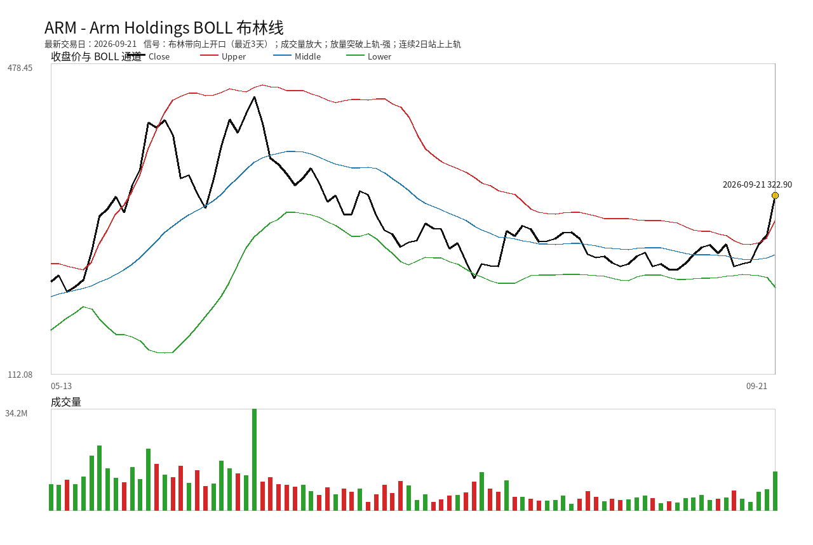

AMD - Advanced Micro Devices
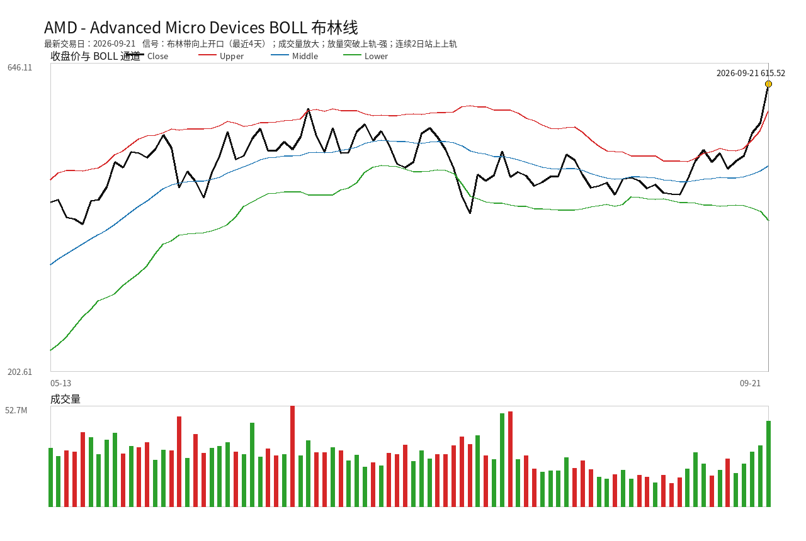

INTC - Intel
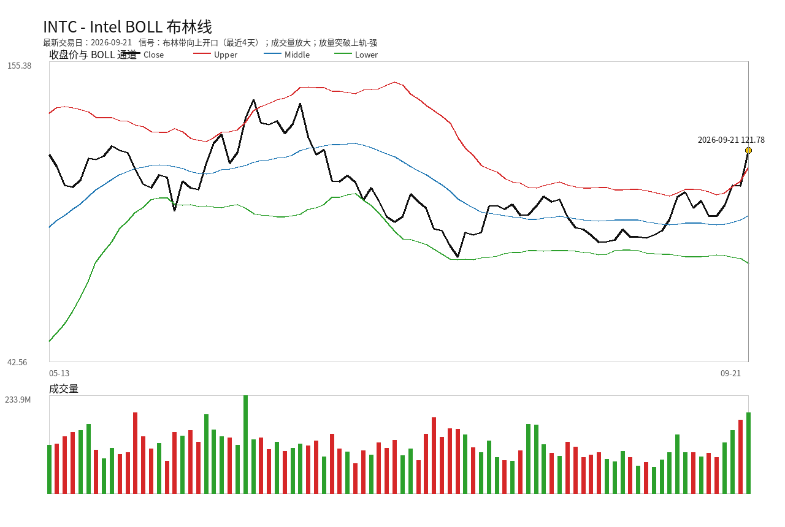

INOD - Innodata
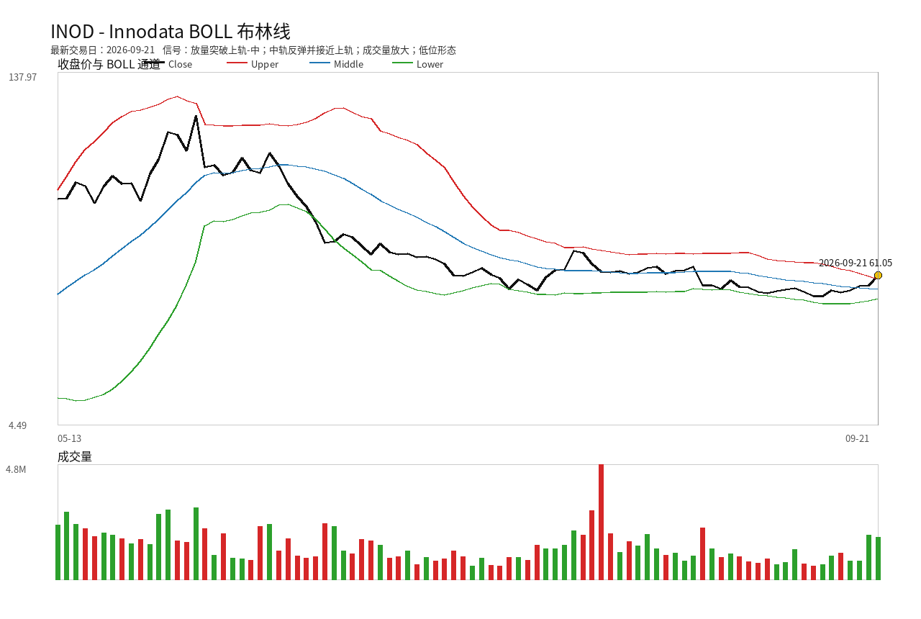

ALAB - Astera Labs
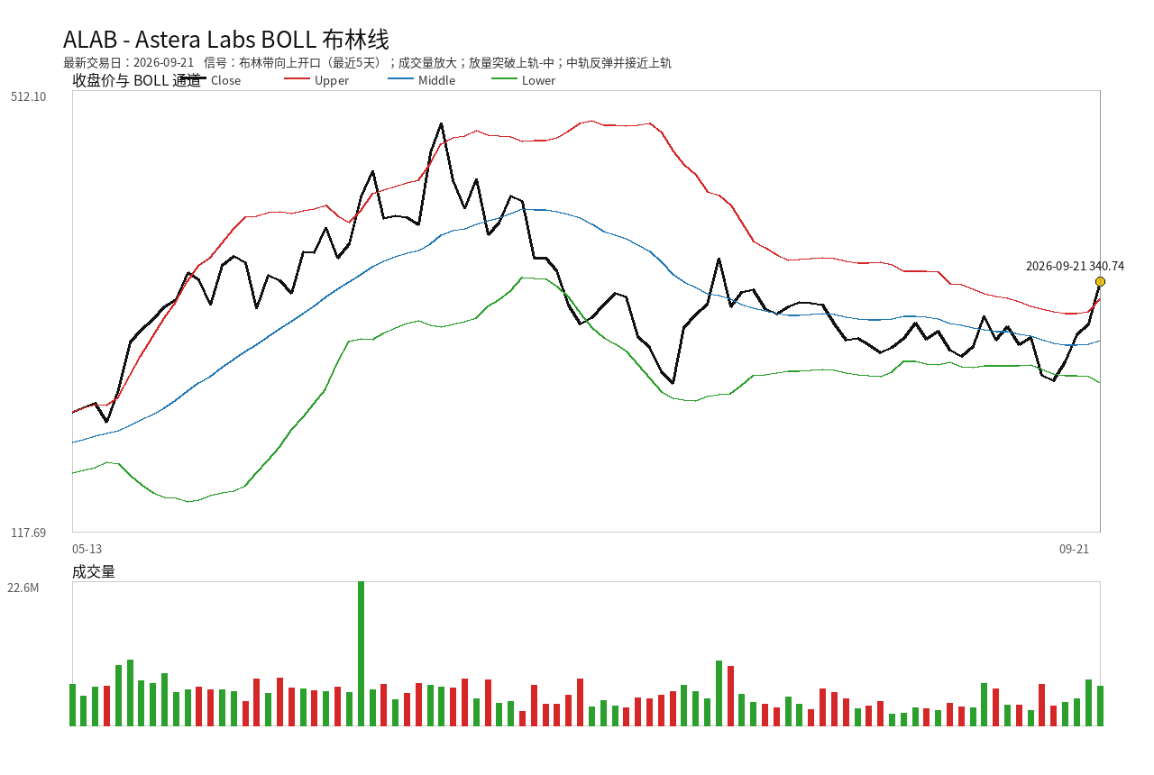

POET - POET Technologies
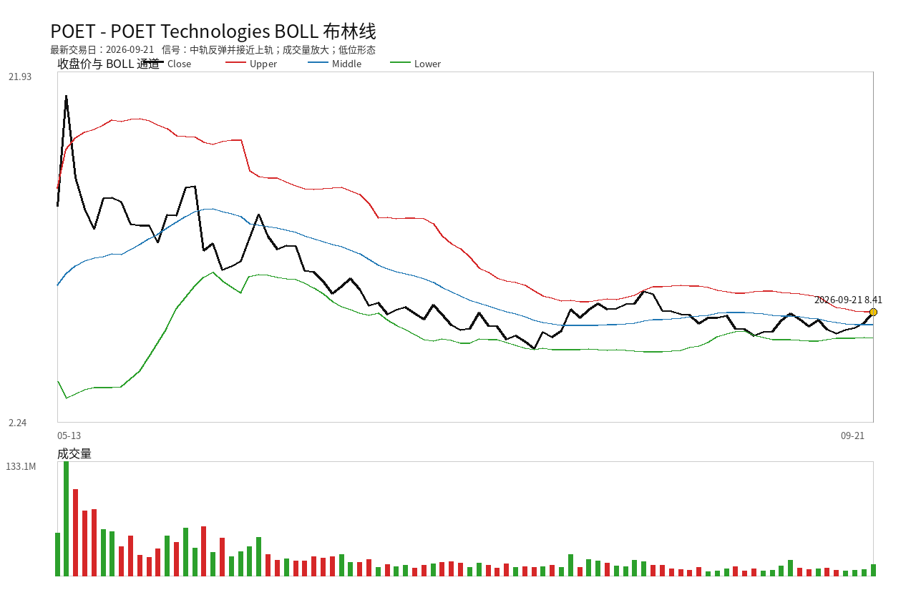

BB - BlackBerry
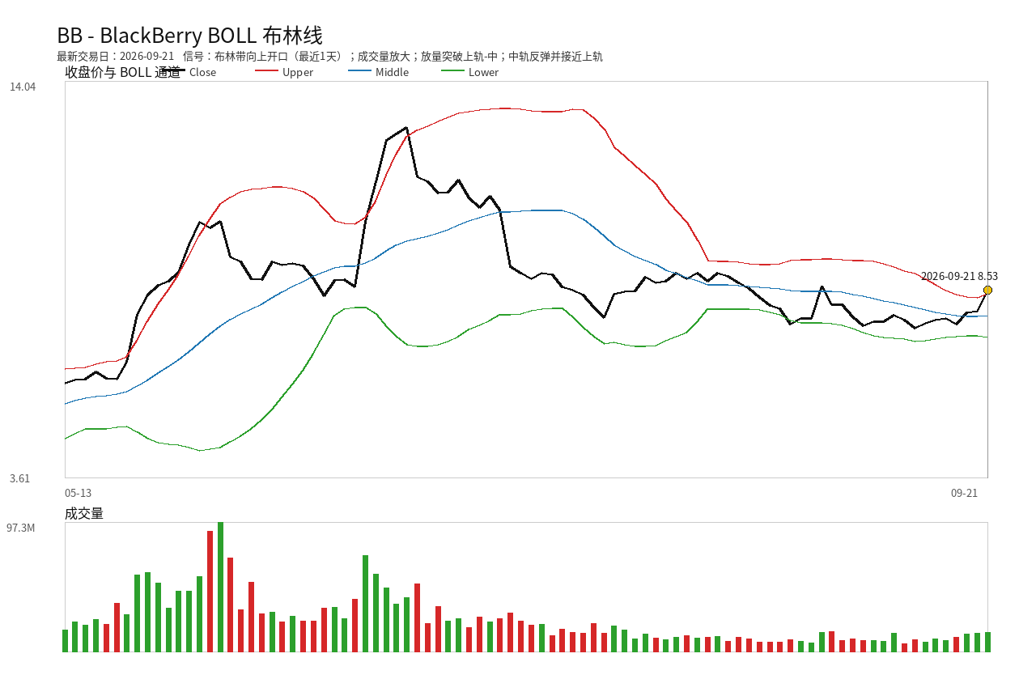

RKLB - Rocket Lab USA
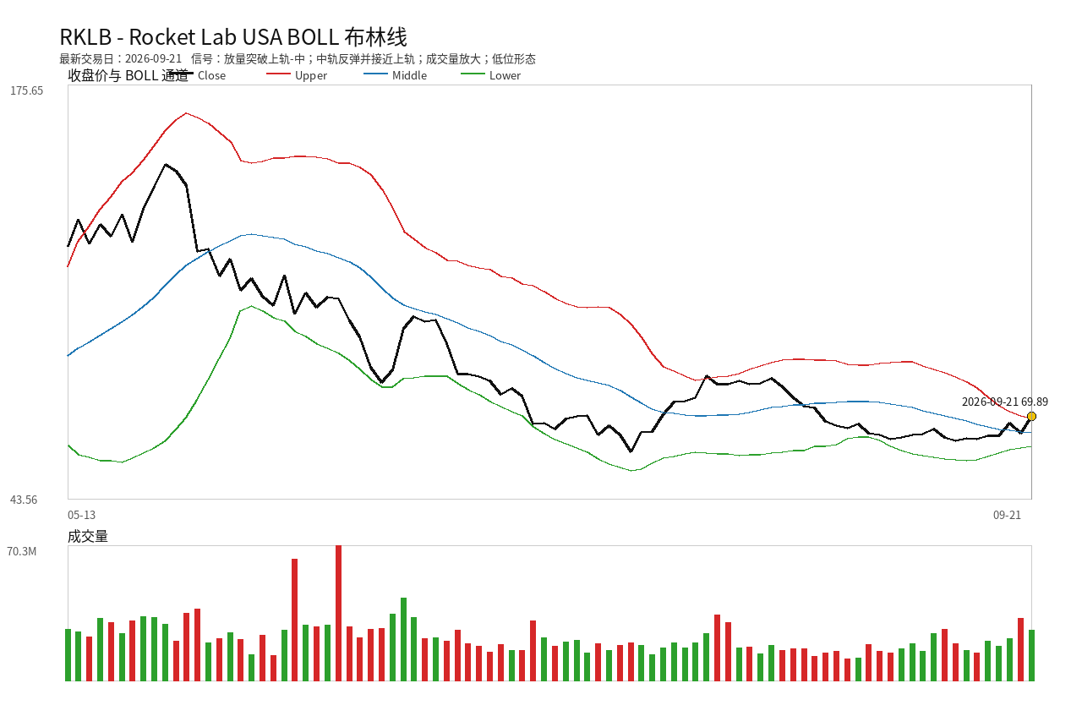

COIN - Coinbase Global, Inc.
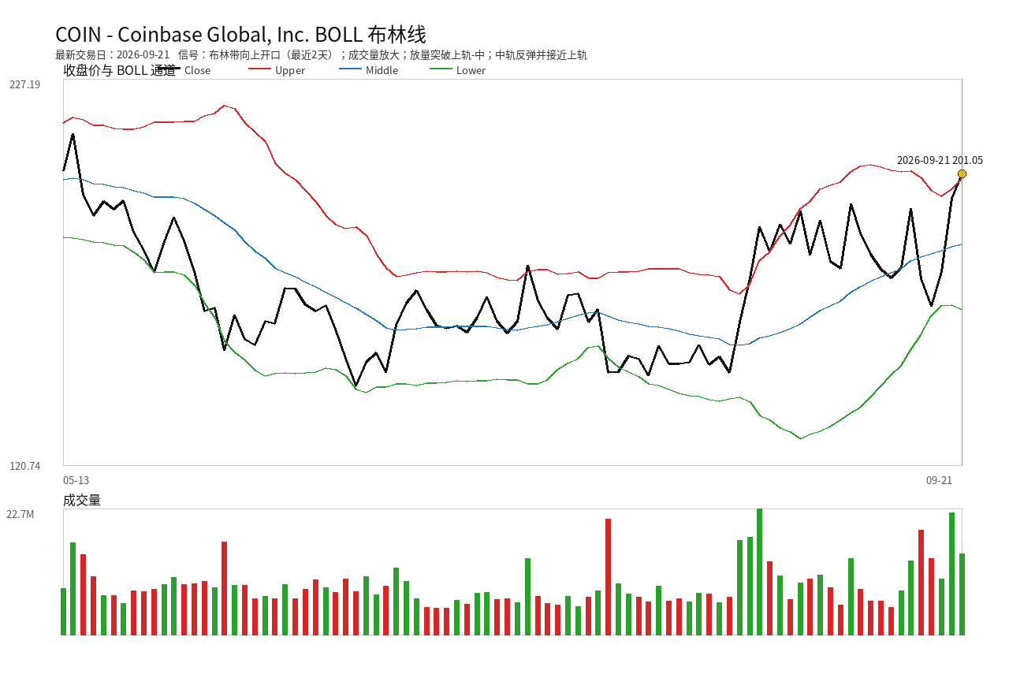

VICR - Vicor Corporation
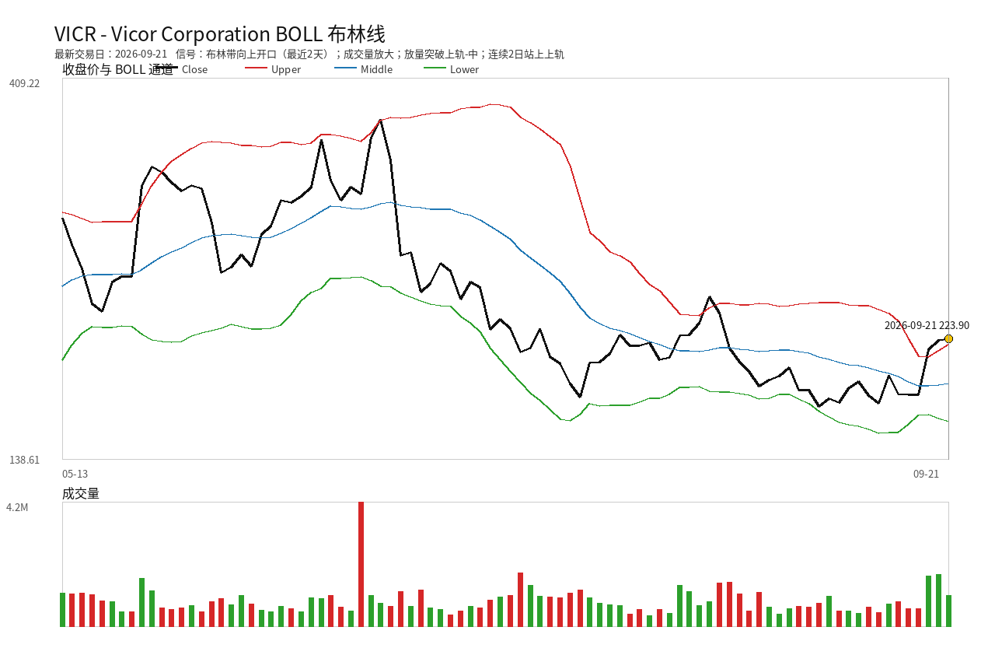

OPTX - Syntec Optics Holdings
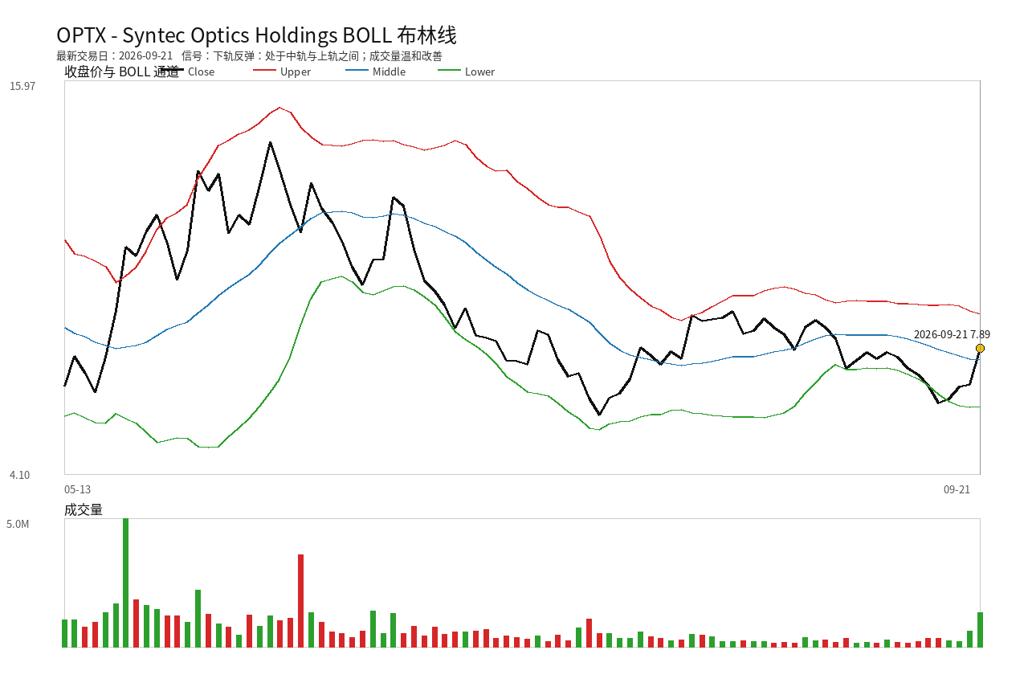

AMAT - Applied Materials, Inc.
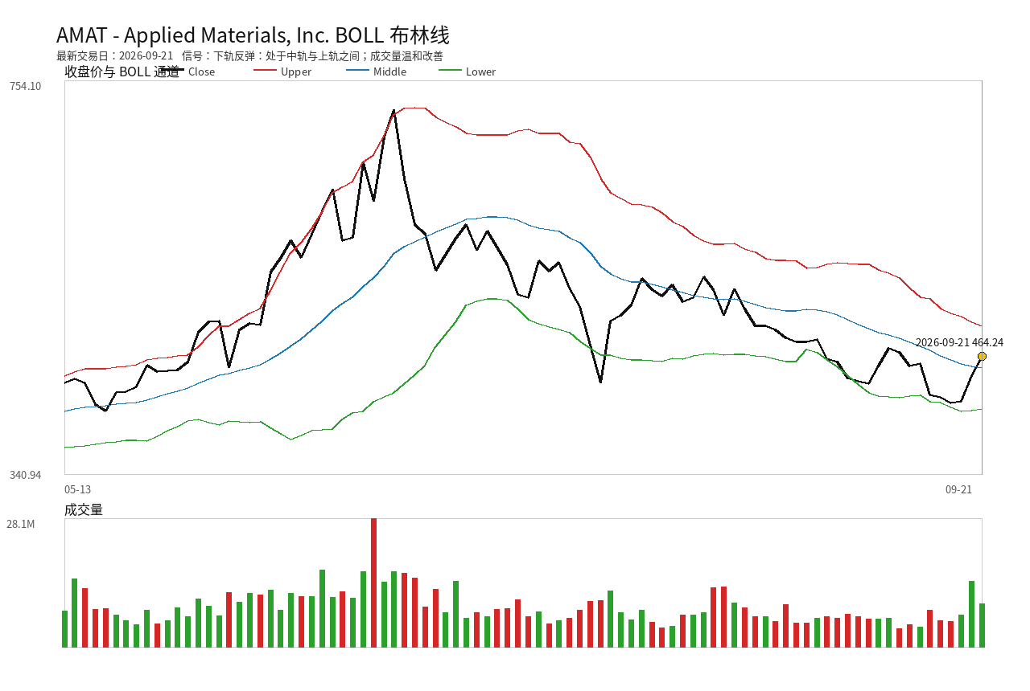

INSP - Inspire Medical Systems, Inc.
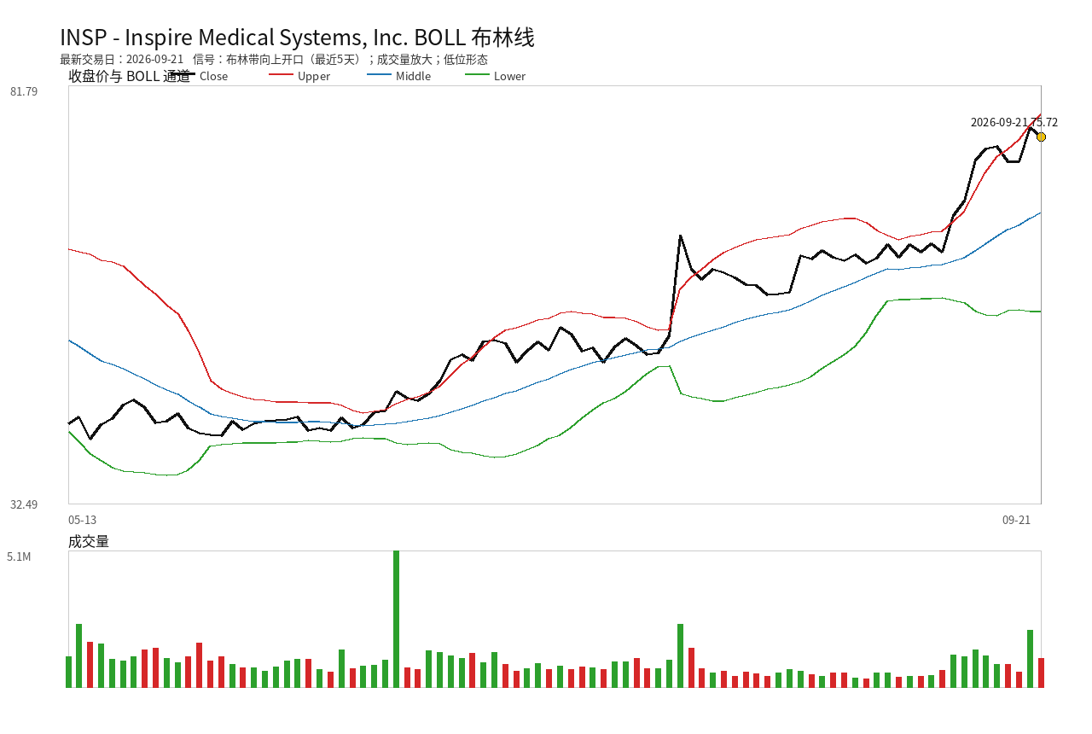

AMZN - Amazon.com
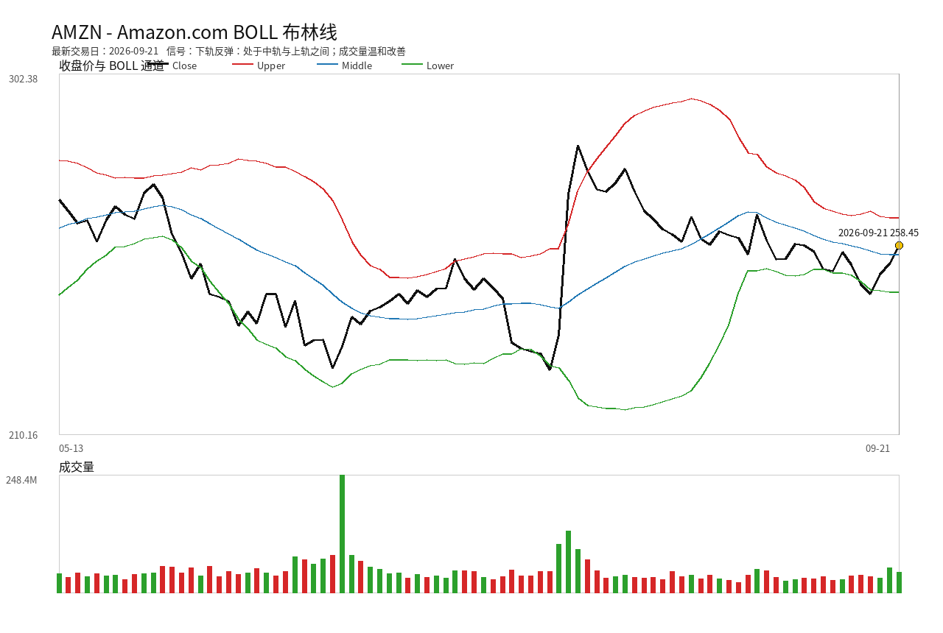

CRSP - CRISPR Therapeutics AG
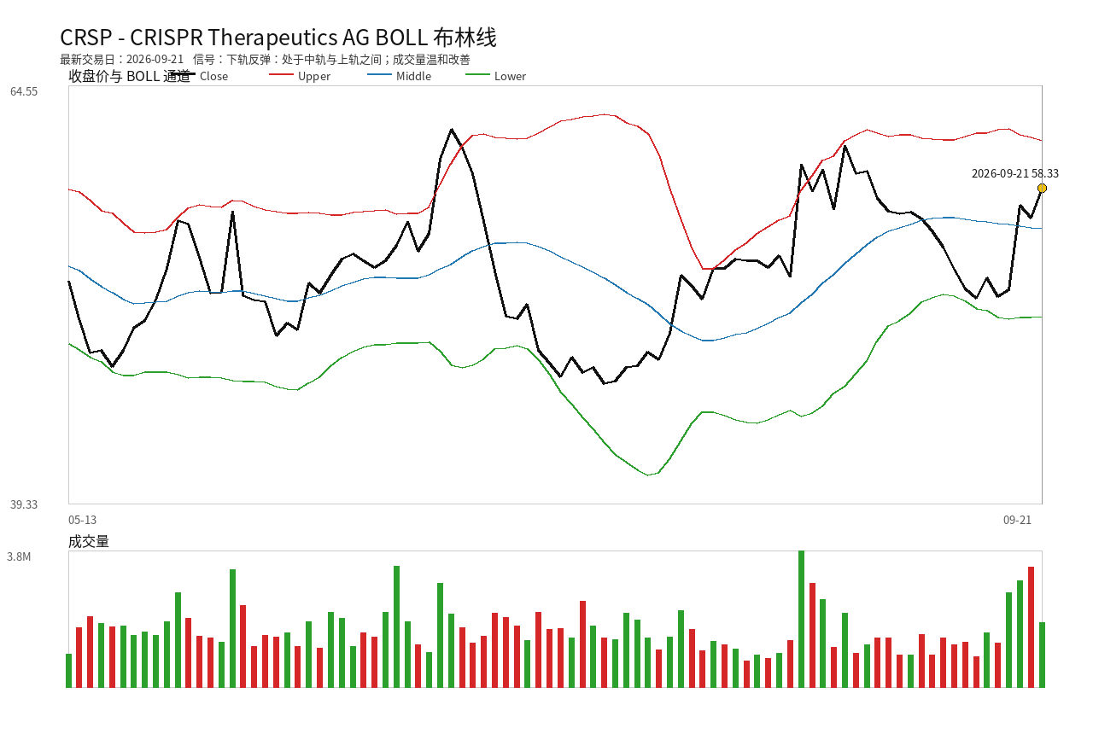

MSFT - Microsoft Corporation
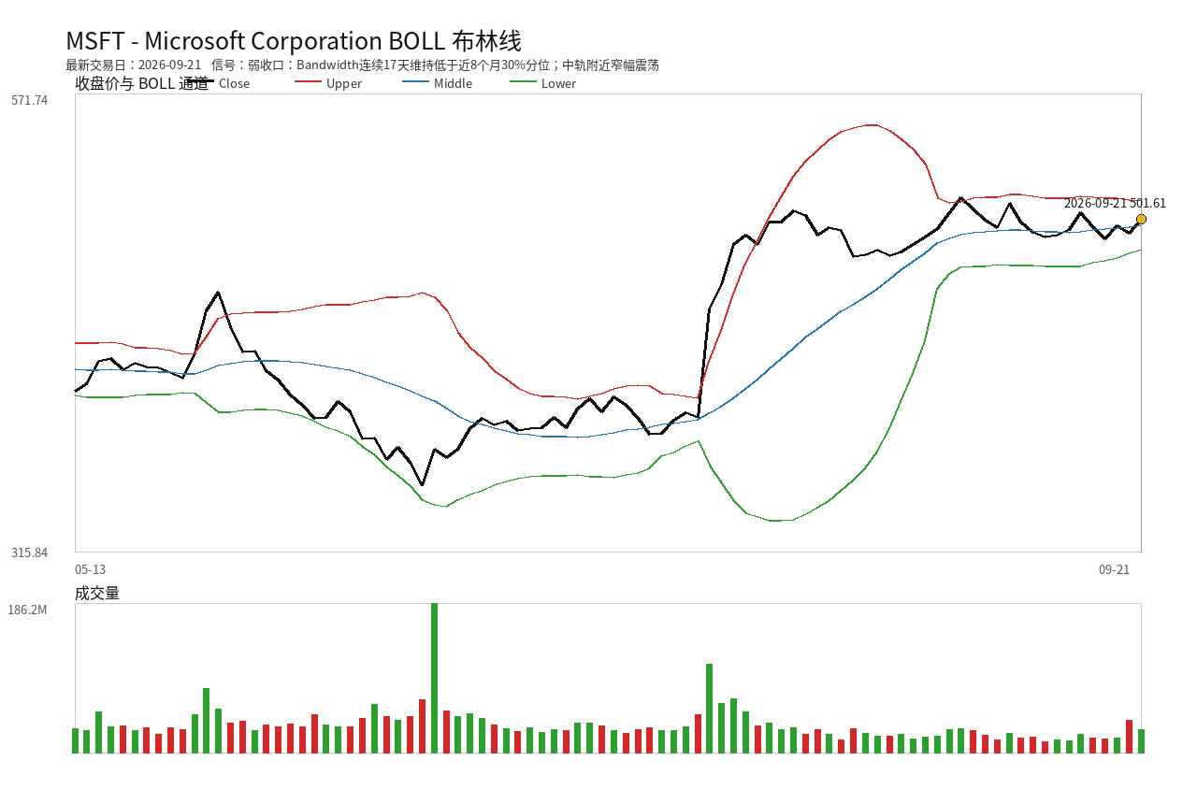

QCOM - QUALCOMM Incorporated
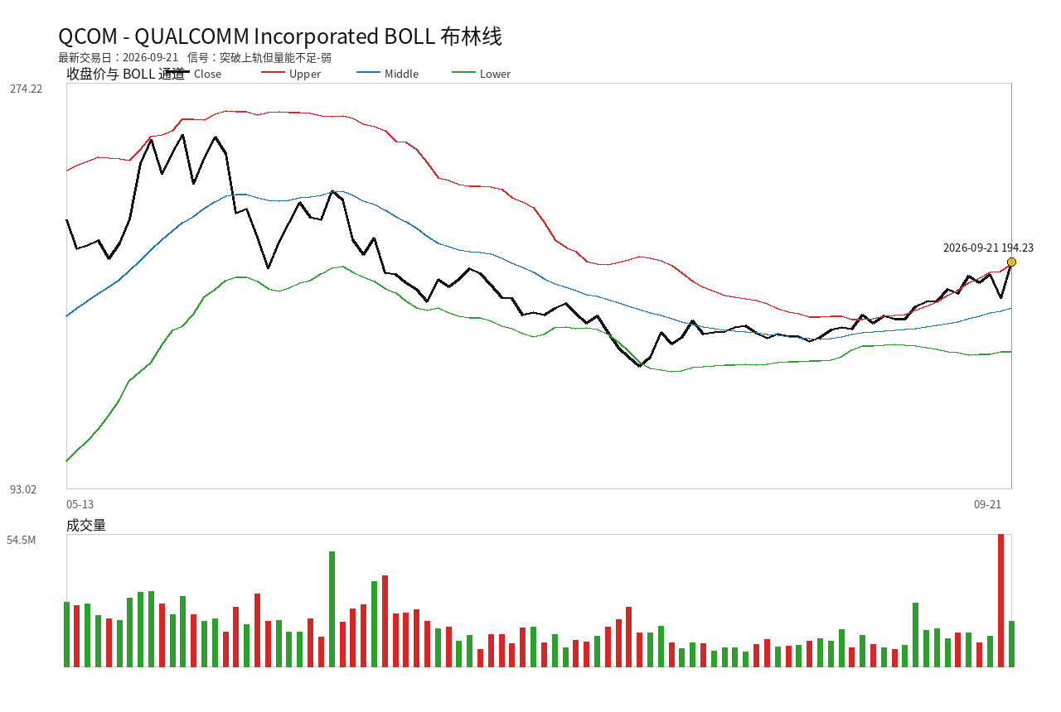

COHR - Coherent
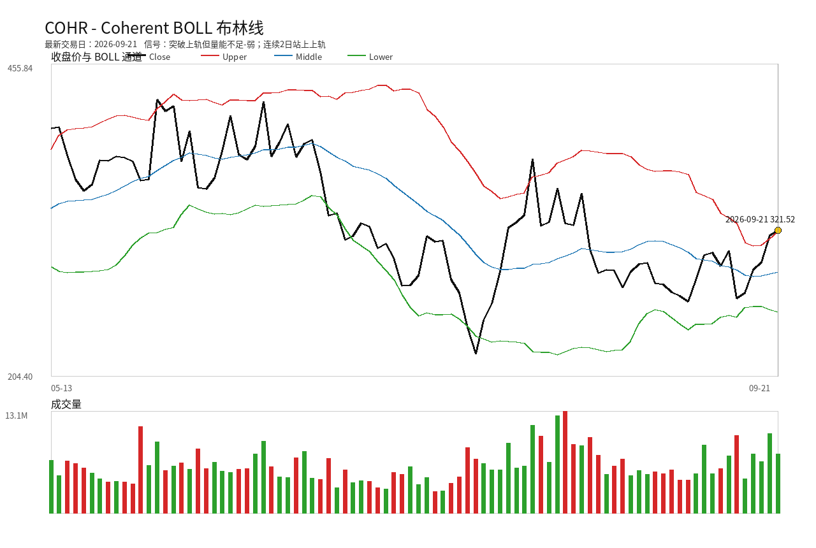

MU - Micron Technology, Inc.
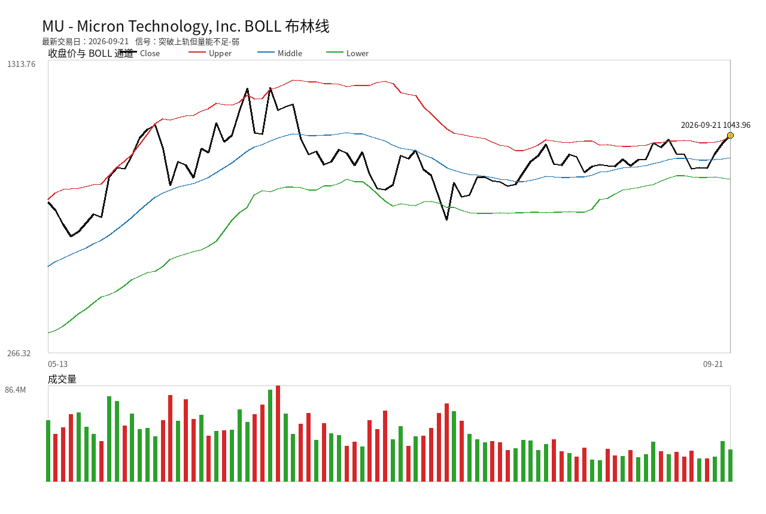

CBRS - Chain Bridge Bancorp
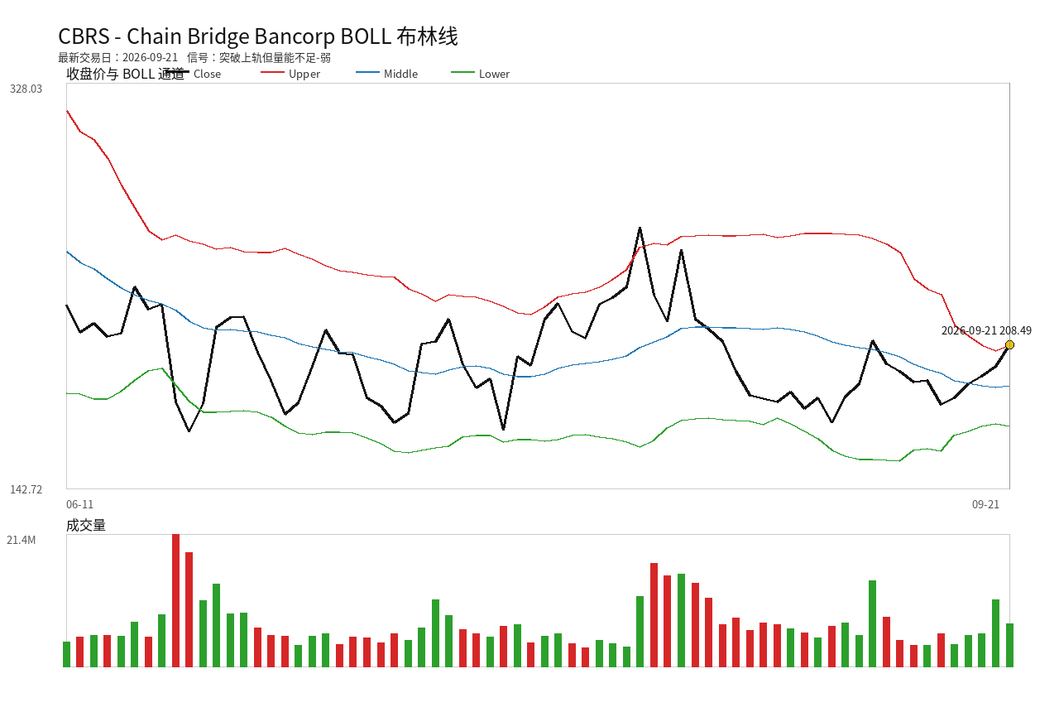

GOOG - Alphabet Inc.
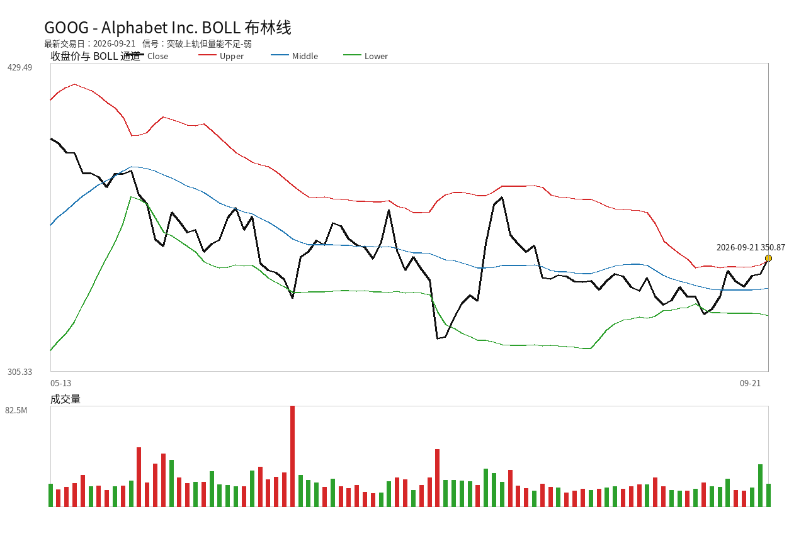

CRCL - Circle Internet Group
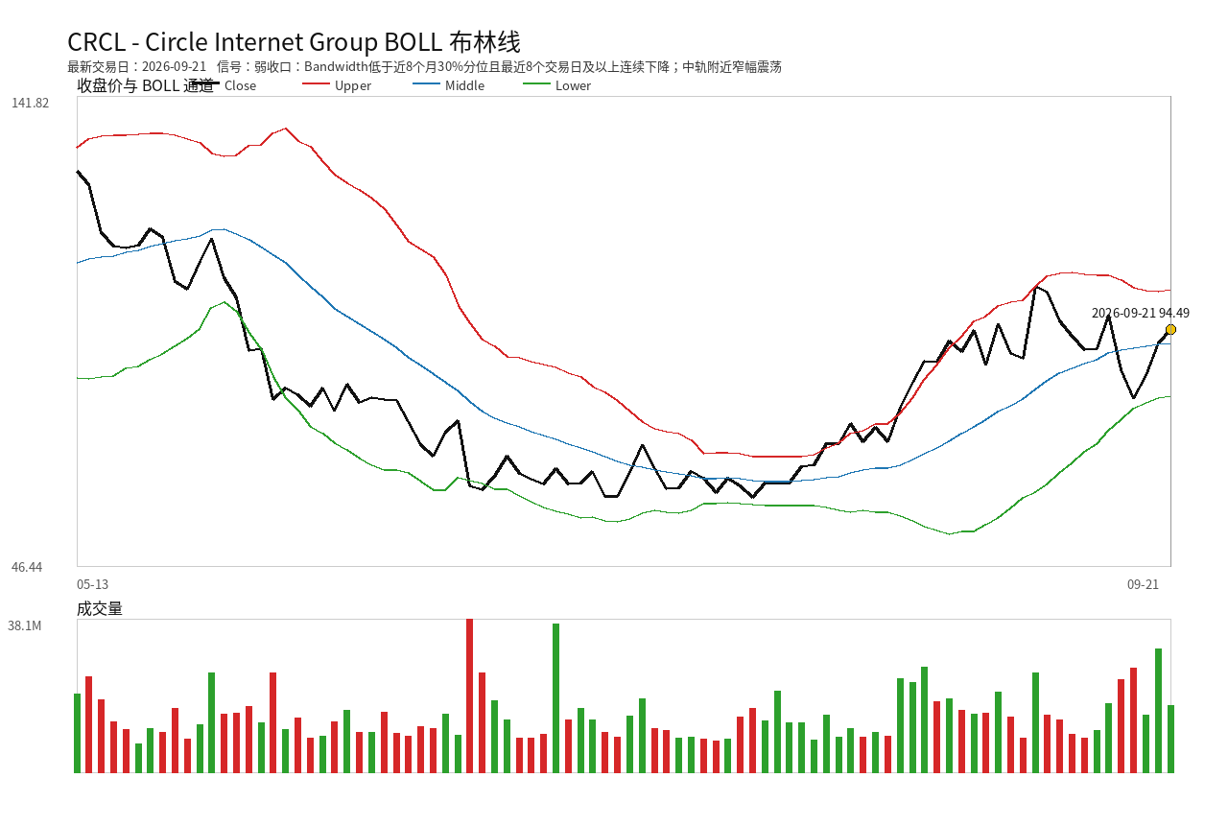

MRVL - Marvell Technology
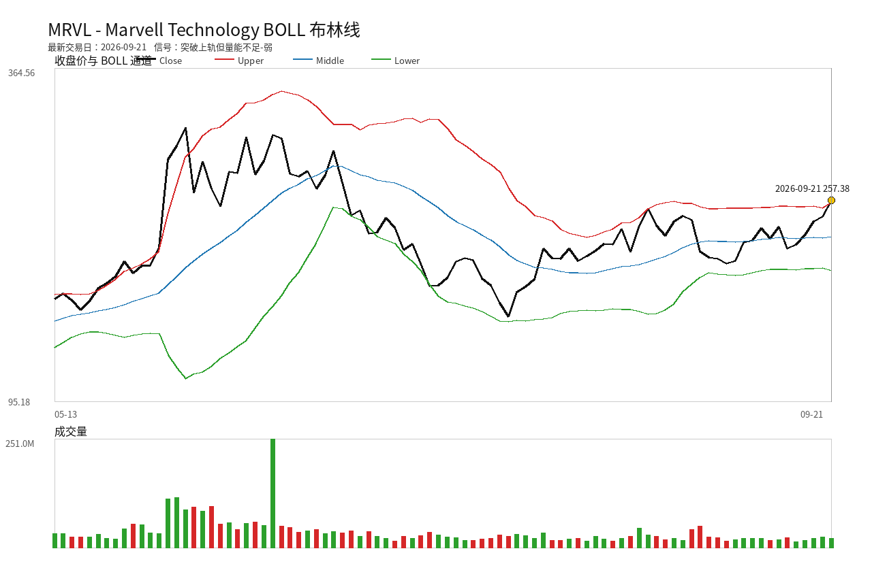

QBTS - D-Wave Quantum
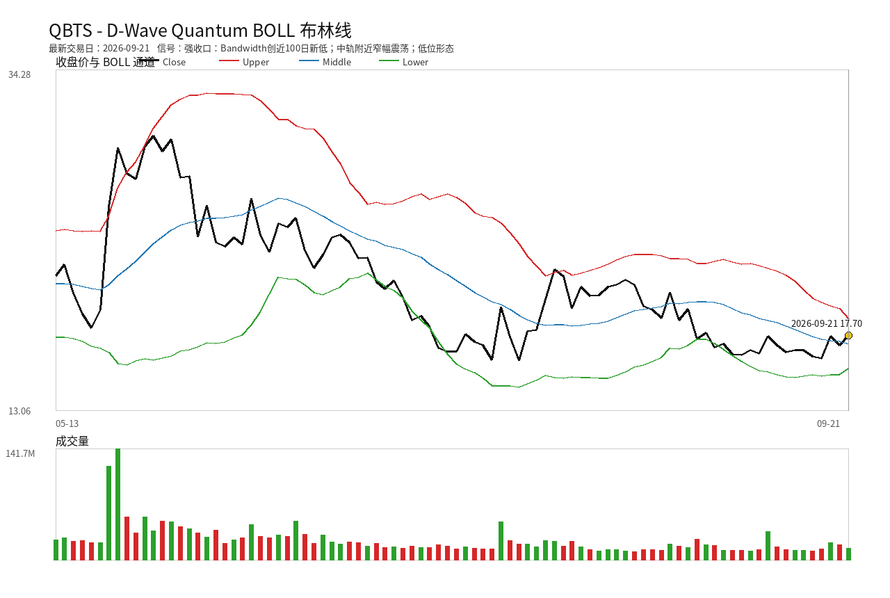

MANE - Veradermics, Incorporated
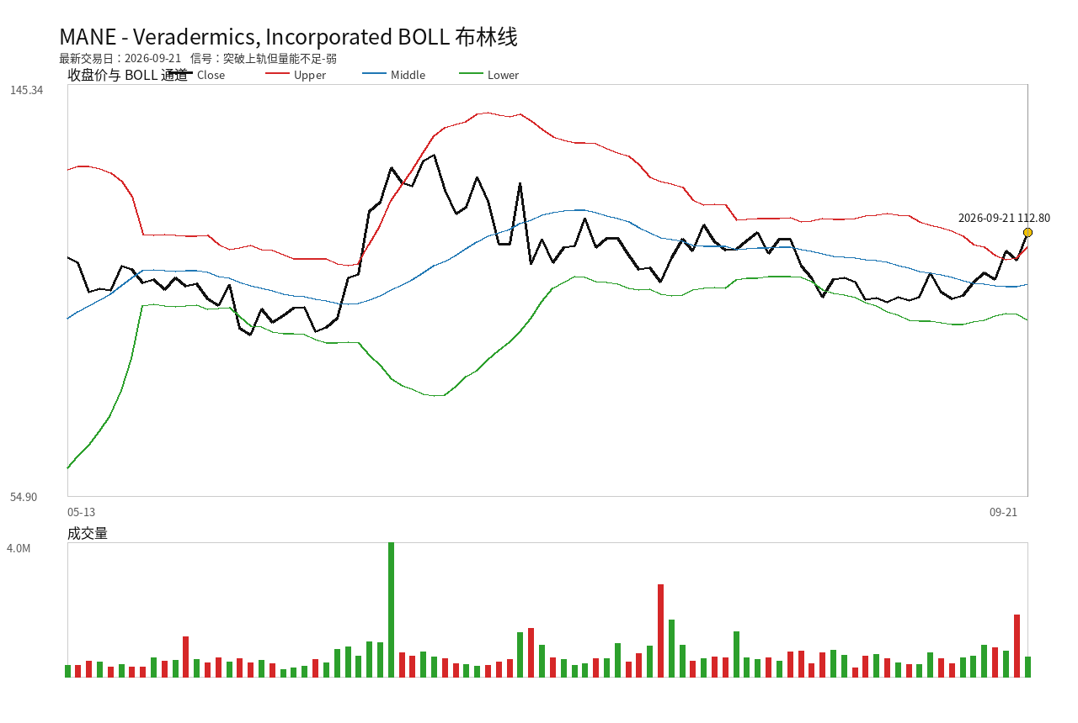

ORCL - Oracle
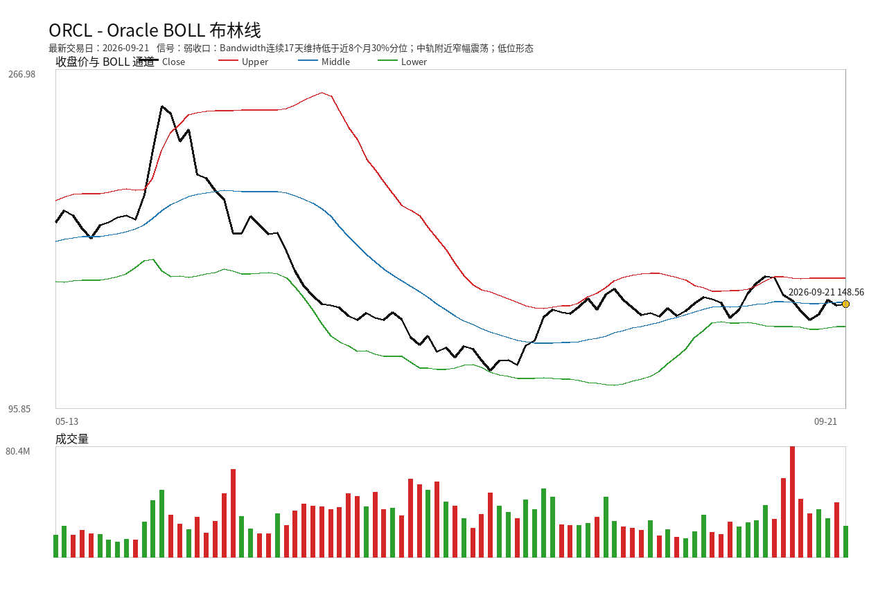

QSI - Quantum-Si Incorporated
